Лекция №9 (2 часа)
ГЕОТЕХНОЛОГИЧЕСКИЕ СПОСОБЫ ВСКРЫТИЯ МЕСТОРОЖДЕНИЙ
Под вскрытием месторождения понимается проведение (проходка) выработок, открывающих доступ с поверхности к рудному телу или к пластам полезного ископаемого и обеспечивающих возможность проведения подготовительных работ.
Выработки, обеспечивающие доступ к месторождению полезного ископаемого с поверхности земли и служащие для его подготовки и разработки, называют вскрывающими.
Основная вскрывающая выработка при геотехнологии – скважина.
Скважины обеспечивают также подготовку залежи к разработке и служат для транспортировки рабочих и продуктивных флюидов.
По своему назначению все вскрывающие скважины подразделяются на добычные и вспомогательные. Вспомогательные скважины могут быть разведочными, водоотливными, оценочными и контрольными.
Добычные скважины предназначены для добычи полезного ископаемого и могут быть вертикальными, наклонными и наклонно-горизонтальными. Они обычно оборудуются эксплуатационными колоннами труб для доставки к продуктивной залежи рабочего агента и извлечения из недр полезного ископаемого. Диаметр добычной скважины определяется конструктивными размерами ее оборудования, а глубина – глубиной залегания полезного ископаемого.
Наклонно-горизонтальные скважины позволяют отрабатывать на одну скважину большие запасы, чем вертикальные.
При большинстве геотехнологических способов разработки месторождений полезных ископаемых скважины являются одновременно вскрывающими, подготовительными и нарезными выработками, т. к. они вскрывают месторождение, подготавливают его к разработке и используются для добычи полезного ископаемого.
Добычные скважины обычно одинаковы, отрабатывают один ограниченный участок месторождения, поэтому для оценки вскрытия, подготовки и разработки (за исключением скважинной гидродобычи) можно рассматривать только одну скважину.
Общее представление о тех условиях, в которых приходится осуществлять вскрытие, и характеристику экономической эффективности системы вскрытия дает коэффициент вскрытия.
Различают несколько коэффициентов вскрытия: геологический, технологический и экономический.
Геологический коэффициент вскрытия – это отношение мощности покрывающих пород к мощности пласта. Определяется из выражения Кг = Н/m, где Н – мощность покрывающих пород, м; m – мощность залежи, м.
Технологический коэффициент вскрытия (м/т) показывает, какая длина скважины приходится на тонну добываемых запасов. Определяется из выражения
К_{т} =l / 1000 ПVηS,
где l – длина добычной скважины, м; η – коэффициент извлечения полезного ископаемого в пределах отрабатываемого участка одной скважиной; П – производительность пласта полезного ископаемого, т/м², определяемая из выражения
П= тγ,
где γ – объемная масса полезного ископаемого, т/м³; V – площадь зоны действия скважины, м², определяемая из выражения V=π R²,
где R – радиус участка, разрабатываемого одной скважиной, м; S – среднее содержание полезного ископаемого, %.
Экономический коэффициент вскрытия определяется как отношение затрат на сооружение и оборудование добычной скважины и стоимости полезного ископаемого. Определяется из выражения К_{Э} = С / А,
где С – суммарные затраты по бурению, подготовке и оборудованию скважины, тг.; А – стоимость запасов полезного ископаемого, извлекаемого из скважины, тг.
Вскрытие месторождения является наиболее ответственным этапом при геотехнологии. Малейшие упущения в работах по бурению и подготовке скважины могут привести к ее потере или вызвать необходимость в производстве длительных и трудоемких ремонтных работ.
Вскрытие месторождения геотехнологическими скважинами состоит из ряда последовательно выполняемых операций: выбор места заложения; уточнение конструкции; бурение; обсадка и цементация; опрессовка; геологические, гидрогеологические и геофизические исследования; специальная подготовка; оборудование скважины для эксплуатации; оформление документации и сдача скважины в эксплуатацию.
Выбор места заложения скважин всегда связан с системой разработки, принятой на данном участке или месторождении. Отклонение от проектного места заложения скважины может нарушить работу соседних скважин и вызвать повышенные потери рабочего агента и полезного ископаемого в недрах.
Уточнение конструкции скважин связано с новыми геологоразведочными данными, полученными перед бурением скважины. При этом уточняется место расположения пакеров, фильтров, а также глубина опрессовки скважины.
Бурение геотехнологических скважин мало чем отличается от бурения нефтяных, газовых и других типов скважин. Особенность заключается в том, что при бурении геотехнологических скважин осуществляют отбор керна по продуктивной залежи и на несколько метров в боковых породах над и под ней, а бурение по продуктивной толще ведется с промывкой чистой водой.
Обсадка и цементация скважин иногда еще называется креплением. Таким образом, крепление скважин выполняется в два этапа: спуск обсадной колонны и цементация затрубного пространства. Обсадные трубы в процессе работы испытывают следующие виды нагрузок:
· наружное давление горных пород;
· внутреннее давление текущих по трубам флюидов;
· продольное растяжение и изгиб труб под действием собственного веса;
· напряжения, возникающие в результате температурного удлинения.
Наиболее предпочтительны в качестве обсадных сварные трубы, так как они обладают следующими преимуществами:
· уменьшается зазор между стенками скважины и наружным диаметром колонны за счет отсутствия муфт между трубами;
· увеличивается прочность и герметичность обсадной колонны;
· значительная экономия металла и цемента.
Цементация добычных скважин – важнейший процесс при подготовке их к эксплуатации, так как она обеспечивает герметичность и, следовательно, успешную их работу. Цементация защищает также колонну обсадных труб от воздействия агрессивных высокоминерализованных пластовых вод. Объемы цементации, марки используемого цемента, вид наполнителя, конструкция возводимой крепи зависят от конкретного геотехнологического способа разработки и типа месторождения полезного ископаемого. Обычно используют цементы марки 300 – 500. При геотехнологических способах, связанных с высокой температурой протекающих процессов, используют специальные термостойкие цементы. При цементации в глинистых и соляных породах цементный раствор приготавливают не на пресной воде, а на насыщенном водном растворе соли (360 кг на 1 м³). Промывку скважин перед цементацией и продавку цемента после окончания тампонажа также ведут насыщенным раствором поваренной соли. После окончания работ по цементации обсадной колонны скважину оставляют для затвердевания цемента на 16 – 24 часа. Этот период уменьшается, если в него добавляют ускорители схватывания, например, жидкое стекло.
Опрессовка скважин представляет собой испытания их на герметичность. Обычно она производится в три приема:
1) испытание герметичности обсадной колонны, которое проводится после затвердевания цемента, но до разбуривания цементного башмака, под давлением, в 2–3 раза превышающим давление рабочего агента в процессе разработки;
2) испытание герметичности цементации, которое проводится после разбуривания цементного башмака в трубе и под обсадной колонной под давлением, соответствующим двойному давлению рабочего агента;
3) испытание герметичности скважины в целом, которое проводится после окончания проходки.
Испытания герметичности проводят водой, нагнетаемой в скважину поршневым насосом бурового станка, а при значительной приемистости скважины – центробежным насосом. При затрубных появлениях воды приступают к повторной цементации, так называемому «лечению» скважин.
Исследование скважин проводят после окончания бурения перед их оборудованием. При этом производят опробование рудного пласта как по кернам, так и геофизическими методами. Кроме этого проводят гидрогеологические исследования с целью выявления дебита воды, времени восстановления уровня, качества воды и т. д.
Оборудование скважин зависит от конкретного геотехнологического способа и определяется проектом.
Оформление документации и сдача скважины в эксплуатацию является завершающей операцией вскрытия. Бурение скважин ведут в соответствии с утвержденным планом горных работ, где указаны порядок бурения и сдачи в эксплуатацию добычных и вспомогательных скважин. При бурении каждой добычной скважины составляют следующие документы:
1) буровой журнал и геологический паспорт скважины;
2) акт о заложении скважины с указанием точного ее местонахождения;
3) акт контрольного замера глубины скважины;
4) акт на скрытые работы, в котором указывают порядок бурения и разбуривания скважин;
5) акт об обсадке и цементации;
6) акт замера искривления скважин;
7) отчет о проведенных гидрогеологических исследованиях;
8) отчет о проведенных геофизических испытаниях;
9) акт на оборудование скважины с указанием точного расположения всех труб по отношению к почве пласта.
Во многом эффективность эксплуатации скважин зависит от полноты сведений, содержащихся в документации, так как это связано с выбором правильного решения при осложнениях и авариях, а также осуществление мероприятий по воздействию на пласт для повышения эффективности процесса.

Таблица 1. Классификация скважинных методов вскрытия
Способ вскрытия месторождения | Область применения
1.Отдельной скважиной:  а) вертикальной  б) наклонной, наклонно-  горизонтальной | Скважинная гидродобыча (устойчивые  покрывающие породы), подземное растворение солей (мощные залежи).  Скважинная гидродобыча (неустойчивые покрывающие породы)
2.Группой скважин:  а) спаренными  б) взаимодействующими (вертикальными, наклонными и вертикальными) | Скважинная гидродобыча (небольшая  глубина залегания), подземное растворение солей, добыча тепла Земли.  Подземное выщелачивание металлов,  выплавка серы, газификация угля (залежи небольшой мощности)
3.Горной выработкой и скважинами:  а) скважинами из подземных вы-  работок;  б) скважинами с поверхности и  из подземных выработок;  в) подземными горными выработками | Отработка локальных рудных тел в сочетании с традиционной технологией добычи

Так как вскрытие является важным этапом геотехнологической отработки месторождений, постоянно ведутся работы по совершенствованию схем вскрытия в направлении:
· улучшения качества вскрытия продуктивных пластов за счет совершенствования техники и технологии бурения (повышение скорости бурения, механизация буровых работ, возможность обсадки скважины буровым станком и извлечения обсадной колонны);
· эффективного сооружения наклонно-горизонтальных скважин;
· подготовки месторождения к его эффективной разработке через скважины.
Выбор способа вскрытия зависит от:
1) технологической схемы разработки;
2) размеров месторождения в плане;
3) условий залегания залежи (мощности, угла падения, глубины залегания);
4) физико-механических свойств полезного ископаемого и вмещающих пород;
5) рельефа поверхности.
Принципиальные схемы вскрытия месторождения отдельными скважинами приведены на рис. 1.

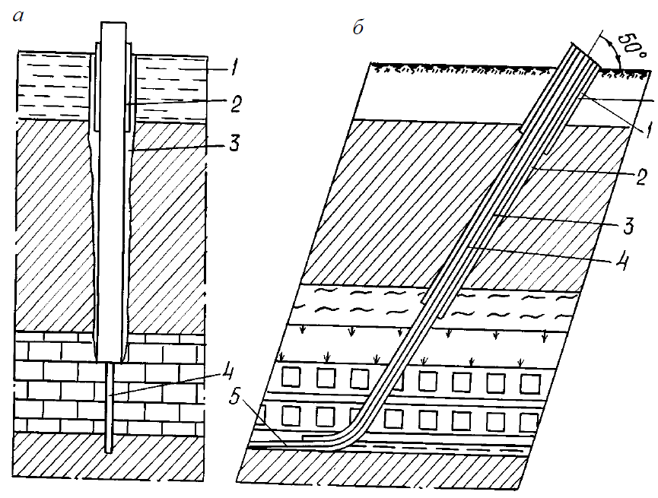
Рис. 1. Принципиальные схемы вскрытии месторождения отдельными скважинами

При вскрытии месторождений отдельной вертикальной скважиной (рис. 1,а) на устье оборудуют кондуктор 1. Колонну обсадных труб 2 опускают только до кровли отрабатываемой залежи. Затрубное пространство 3 заполняют цементным раствором. Участок скважины в продуктивной толще 4 обычно проводится без крепления.
При вскрытии месторождения отдельной наклонно-горизонтальной скважиной (рис. 1,б) в ее устье размещают направляющую колонну 1. До кровли залежи опускают промежуточную колонну 2. Обсадную колонну 3 опускают до почвы залежи или до окончания наклонной части скважины. В горизонтальной части скважины обычно располагают водоподающую колонну 4. (Обычно этот способ вскрытия применяют при подземном растворении пластов каменной соли 5).

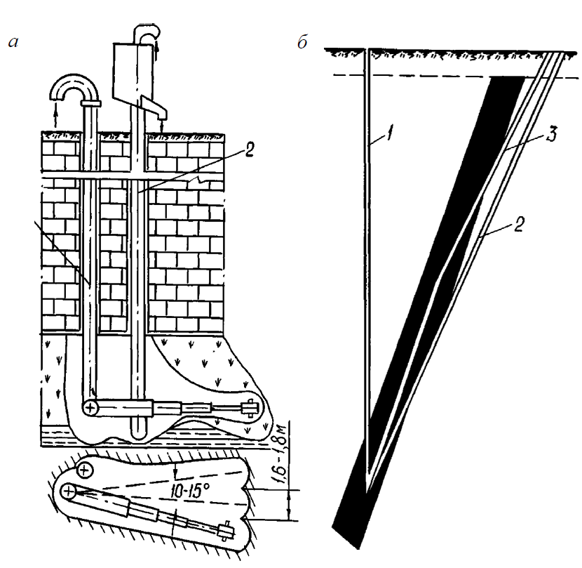
Рис. 2. Принципиальная схема вскрытия месторождения группой скважин: а – спаренными вертикальными скважинами; б – взаимодействующими наклонными и вертикальными скважинами

Принципиальная схема вскрытия месторождения группой скважин показана на рис. 2. При вскрытии месторождений полезных ископаемых спаренными вертикальными скважинами (рис. 2, а), например, при скважинной гидродобыче, одна скважина обычно является гидромониторной 1, а вторая – эрлифтной 2.
При вскрытии месторождений полезных ископаемых взаимодействующими наклонными и вертикальными скважинами (рис. 2, б), например, при подземной газификации крутых угольных пластов, одна скважина является розжиговой 1, вторая – дутьевой 2, а третья – газоотводящей 3.
Схемы вскрытия горной выработкой и скважинами весьма разнообразны и зависят от конкретной схемы взаимного размещения горных выработок и залежи. Однако эти схемы не являются в полном смысле геотехнологическими, так как требуется наличие горных выработок, подземных или открытых.

